«МИНИСТЕРСТВО ОБРАЗОВАНИЯ РЕСПУБЛИКИ БЕЛАРУСЬ»

Учреждение образования

«Гомельский государственный университет имени Франциска Скорины»

Факультет физики и информационных технологий

Кафедра теоретической физики

Отчет по лабораторной работе № 13

«Безопасность»

Выполнили: Понтелеенко С. В.

Гришаев А. С.

Проверила: Дерюжкова О. М.

Гомель 2026

Цель: ознакомиться с разновидностями вредоносного ПО, приёмами защиты от сетевых атак и социальной инженерии, освоить настройку политик безопасности, шифрования, резервного копирования и брандмауэра, а также рассмотреть защиту беспроводных сетей и документирование в ходе устранения неисправностей.

ВРЕДОНОСНОЕ ПО
Вредоносным ПО называется любая программа, созданная ради нанесения ущерба, получения несанкционированного доступа или нарушения работы системы. В неё входят вирусы, черви, трояны, шпионское ПО и программы-вымогатели. Заражение способно обернуться потерей данных, утечкой информации и финансовыми издержками.

ВИРУСЫ И «ТРОЯНСКИЕ КОНИ»
Вирус представляет собой код, встраивающийся в файлы и расходящийся при их запуске. Троянский конь выдаёт себя за полезную программу, но совершает вредоносные действия. Вирусам нужен носитель, тогда как трояны действуют самостоятельно после запуска.

ТИПЫ ВРЕДОНОСНОГО ПО
В число типов вредоносного ПО входят черви, шпионские программы, рекламное ПО, кейлоггеры, программы-вымогатели и руткиты. У каждого типа своя специфика распространения и воздействия. Знакомство с типами помогает выбрать верную защиту.
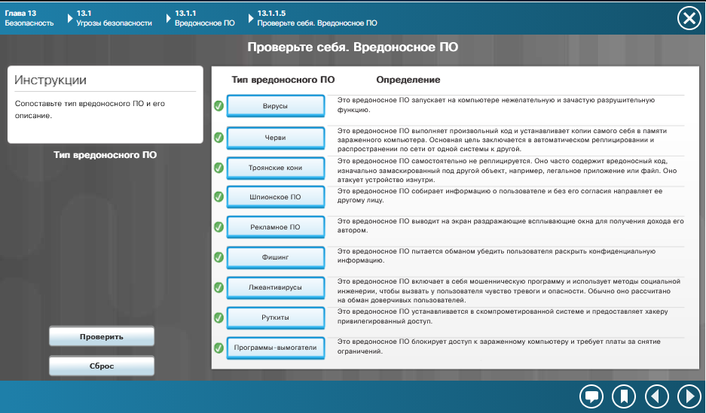
РИС. 1.

ПРОГРАММЫ ДЛЯ ЗАЩИТЫ ОТ ВРЕДОНОСНОГО ПО
Антивирусные программы находят и удаляют вредоносное ПО. В их арсенале сигнатуры, эвристика и поведенческий анализ. Актуальные решения содержат защиту в реальном времени и проверку по расписанию.

ОБНОВЛЕНИЕ ФАЙЛОВ СИГНАТУР
Файлы сигнатур вмещают описания известных угроз. Их регулярное обновление обязательно для обнаружения свежих вирусов. Без обновлений антивирус утрачивает эффективность.

ВИДЕО. ЗАЩИТА ОТ ВРЕДОНОСНОГО ПО
Данное видео показывает настройку антивируса, обновление баз и запуск сканирования. Демонстрируется реакция на обнаруженные угрозы.

ВОССТАНОВЛЕНИЕ ИНФИЦИРОВАННЫХ СИСТЕМ
Восстановление охватывает отключение от сети, сканирование, ликвидацию угроз и возврат повреждённых файлов. В непростых случаях нужна переустановка системы. Важно сохранить данные до очистки.

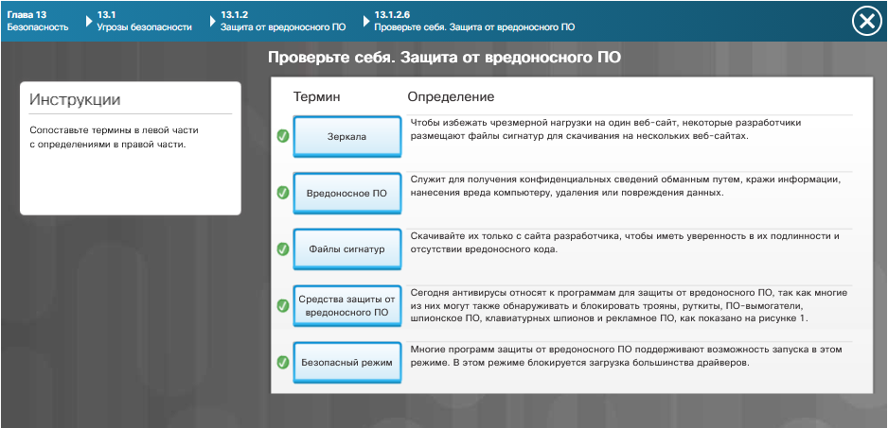
РИС. 2.

СЕТИ – ЭТО ЦЕЛИ ДЛЯ АТАК
Сети притягивают злоумышленников большим объёмом данных и устройств. Атаки могут целиться в доступ, целостность либо доступность. Без понимания угроз построить защиту нельзя.

ТИПЫ АТАК НА ПРОТОКОЛ TCP/IP
К атакам на TCP/IP причисляют подмену пакетов, перехват сессии, SYN-флуд, ARP-спуфинг и DNS-спуфинг. Они ломают работу сети либо перехватывают данные. Защита строится на шифровании, фильтрации и мониторинге.

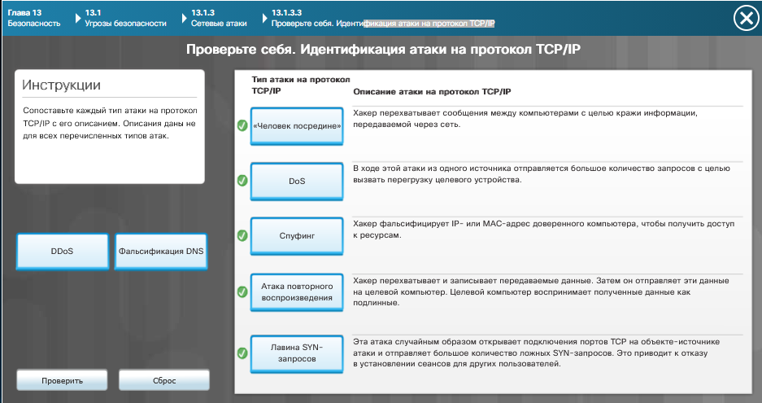
РИС. 3.

АТАКА НУЛЕВОГО ДНЯ
Атака нулевого дня бьёт по уязвимости, о которой производитель ещё не осведомлён. Защита от неё осложнена отсутствием сигнатур. Меры включают ограничение доступа и поведенческий анализ.

ЗАЩИТА ОТ СЕТЕВЫХ АТАК
Защита объединяет межсетевые экраны, IDS/IPS, шифрование и обновление ПО. Значимы сегментация сети и ограничение прав. Комплексный подход понижает риск.

СОЦИАЛЬНАЯ ИНЖЕНЕРИЯ
Социальная инженерия — это манипулирование людьми ради получения конфиденциальных сведений. В ход идут доверие, страх или любопытство. Это одна из самых частых угроз.

МЕТОДЫ СОЦИАЛЬНОЙ ИНЖЕНЕРИИ
К методам относятся фишинг, вишинг, претекстинг, приманка и хвостинг. Применяться они могут по телефону, почте или лично. Знание методов помогает вовремя распознать атаку.

ЗАЩИТА ОТ АТАК С ПРИМЕНЕНИЕМ МЕТОДОВ СОЦИАЛЬНОЙ ИНЖЕНЕРИИ
Защита охватывает обучение пользователей, проверку источников и ограничение информации. Важны бдительность и следование политикам безопасности. Технические меры идут дополнением к обучению.

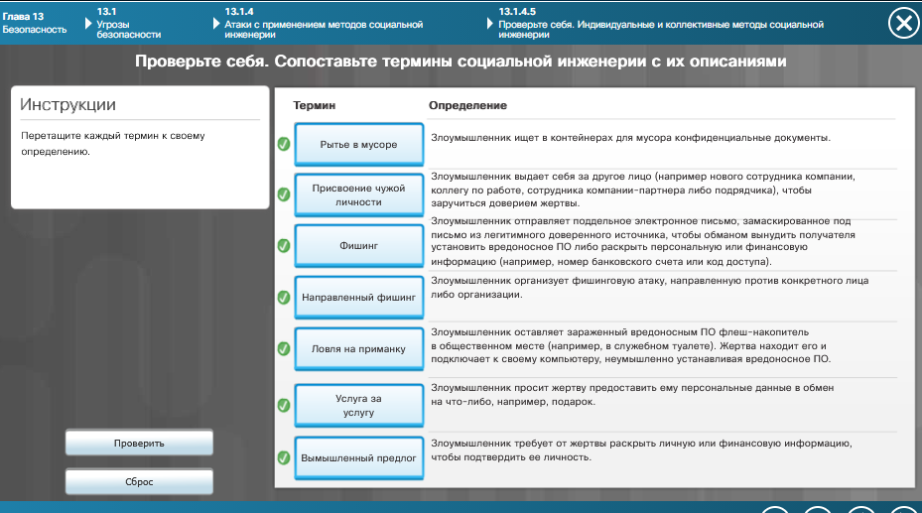
РИС. 4.

ЧТО ТАКОЕ ПОЛИТИКА БЕЗОПАСНОСТИ
Политика безопасности представляет собой свод правил и процедур, определяющих, как охраняются ресурсы организации. Она содержит требования к паролям, доступу и обработке данных. Политика утверждается руководством и обязательна для всех.

КАТЕГОРИИ ПОЛИТИКИ БЕЗОПАСНОСТИ
К категориям относятся политика паролей, доступа, резервного копирования, использования Интернета и реагирования на инциденты. Каждая категория раскрывает конкретные меры. Политики надлежит регулярно пересматривать.

БЕЗОПАСНОСТЬ УСТРОЙСТВ И ДАННЫХ
В безопасность устройств и данных входят физическая защита, шифрование, резервное копирование и контроль доступа. Её цель — не допустить утечек и потерь. Комплексный подход даёт защиту.

ФИЗИЧЕСКАЯ БЕЗОПАСНОСТЬ
Физическая безопасность оберегает оборудование от кражи, повреждения и несанкционированного доступа. В неё входят замки, охрана, видеонаблюдение и контроль доступа. Физическая защита — фундамент информационной безопасности.

ТИПЫ ЗАМКОВ
Замки подразделяются на механические, электронные и биометрические. Они применяются для охраны корпусов, шкафов и помещений. Выбор определяется уровнем угрозы.

ШЛЮЗОВЫЕ КАБИНЫ
Шлюзовые кабины (mantraps) — это тамбуры с двумя дверями, служащие контролю доступа. Они не позволяют пройти нескольким людям по одному пропуску. Встречаются в защищённых помещениях.

БЕЗОПАСНОСТЬ КОМПЬЮТЕРОВ И СЕТЕВОГО ОБОРУДОВАНИЯ
В безопасность входят физическая защита, пароли BIOS, блокировка корпусов и контроль доступа к портам. Оборудование размещается в защищённых помещениях. Целостность проверяется регулярно.

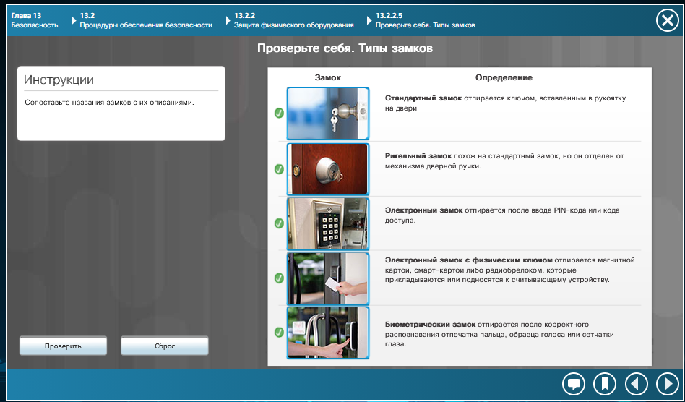
РИС. 5.

ДАННЫЕ – САМЫЙ ЦЕННЫЙ АКТИВ
Данные являются самым ценным активом организации и требуют защиты. Их потеря чревата финансовыми и репутационными издержками. Защита объединяет резервное копирование, шифрование и контроль доступа.

РЕЗЕРВНОЕ КОПИРОВАНИЕ ДАННЫХ
Резервное копирование снимает копии данных для восстановления после сбоев. Оно подразделяется на полное, дифференциальное и инкрементное. Копии размещаются на внешних носителях либо в облаке.

РАЗРЕШЕНИЯ ДЛЯ ФАЙЛОВ И ПАПОК
Разрешения задают, кто и каким образом может работать с файлами и папками. Назначаются они пользователям и группам. Грамотные разрешения защищают данные от несанкционированного доступа.

ШИФРОВАНИЕ ФАЙЛОВ И ПАПОК
Шифрование превращает данные в нечитаемую форму, открываемую только ключом. Оно оберегает информацию при краже или утере носителя. Применяется к файлам, папкам и дискам.

WINDOWS BITLOCKER И BITLOCKER TO GO
BitLocker шифрует системные диски, а BitLocker To Go — съёмные носители. Используются TPM или пароль. Функции открыты в редакциях Pro и Enterprise.

ВИДЕО. BITLOCKER И BITLOCKER TO GO
Видео показывает активацию BitLocker и BitLocker To Go, настройку ключей и восстановление. Демонстрируются параметры шифрования.

ЛАБОРАТОРНАЯ РАБОТА. BITLOCKER И BITLOCKER TO GO
В лабораторной работе настраивается шифрование системного и съёмного дисков. Осваиваются управление ключами и проверка доступа к зашифрованным данным.

РАЗМАГНИЧИВАЮЩИЕ УСТРОЙСТВА ДЛЯ УДАЛЕНИЯ ДАННЫХ
Размагничивающие устройства (дегауссеры) истребляют данные на магнитных носителях сильным магнитным полем. Они делают носитель непригодным для восстановления данных. Применяются при утилизации.

УДАЛЕНИЕ ДАННЫХ НА ДРУГИХ НОСИТЕЛЯХ
На SSD и флеш-памяти для удаления данных используются перезапись и уничтожение. Магнитные методы здесь бессильны. Прибегают к программным средствам и физическому разрушению.

УТИЛИЗАЦИЯ И УНИЧТОЖЕНИЕ ЖЕСТКИХ ДИСКОВ
Утилизация охватывает удаление данных, разборку и переработку компонентов. Уничтожение бывает физическим (шеёление) либо программным. Оба способа не допускают утечки данных.

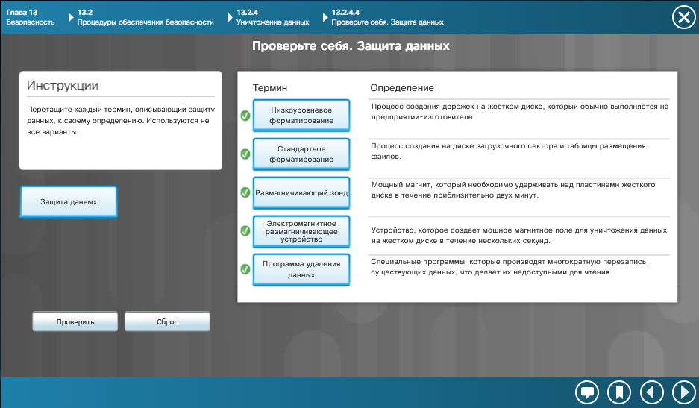
РИС. 6.

ЗАЩИТА КОМПЬЮТЕРА
Защита компьютера объединяет пароли, антивирус, брандмауэр и обновления. Она направлена на недопущение несанкционированного доступа. Комплексный подход усиливает безопасность.

ЗАЩИТА BIOS
Защита BIOS предполагает пароль на вход и загрузку, а также отключение загрузки с внешних носителей. Это мешает менять настройки. Пароль BIOS поддаётся сбросу перемычкой.

ЗАЩИТА УЧЕТНОЙ ЗАПИСИ WINDOWS
В защиту учётной записи входят сложный пароль, ограничение прав и UAC. Дополнительно применяются блокировка после неудачных попыток и биометрия. Это понижает риск несанкционированного доступа.

УПРАВЛЕНИЕ ЛОКАЛЬНЫМИ ПАРОЛЯМИ
Работа с паролями охватывает их создание, изменение и сброс. Используются политики сложности и срока действия. Хранятся пароли в защищённой форме.

ИМЕНА ПОЛЬЗОВАТЕЛЕЙ И ПАРОЛИ
Имена пользователей обозначают учётные записи, а пароли удостоверяют личность. Требуются их уникальность и сложность. Стандартные имена и простые пароли недопустимы.

ЛОКАЛЬНАЯ ПОЛИТИКА БЕЗОПАСНОСТИ WINDOWS
Локальная политика безопасности задаёт требования к паролям, блокировке и аудиту. Настраивается она через оснастку secpol.msc. Политика охватывает всех пользователей компьютера.

ПАРАМЕТРЫ БЕЗОПАСНОСТИ ПОЛИТИК УЧЕТНЫХ ЗАПИСЕЙ
В параметры входят минимальная длина пароля, срок действия, сложность и блокировка. Задаются они в локальной политике. Эти параметры усиливают стойкость к подбору.

НАСТРОЙКИ БЕЗОПАСНОСТИ ЛОКАЛЬНЫХ ПОЛИТИК
В настройки входят права пользователей, параметры безопасности и аудит. Они определяют перечень допустимых действий. Изменения требуют прав администратора.

ЭКСПОРТ ЛОКАЛЬНОЙ ПОЛИТИКИ БЕЗОПАСНОСТИ
Экспорт даёт возможность сохранить настройки политики в файл для переноса на другие компьютеры. Выполняется через оснастку либо командную строку. Это облегчает тиражирование настроек.

ЛАБОРАТОРНАЯ РАБОТА. НАСТРОЙКА ЛОКАЛЬНОЙ ПОЛИТИКИ БЕЗОПАСНОСТИ WINDOWS
В лабораторной работе настраиваются пароли, блокировка и аудит. Осваивается работа с secpol.msc. Проверяется применение политик.

ВЕДЕНИЕ УЧЕТНЫХ ЗАПИСЕЙ
Ведение учётных записей охватывает создание, изменение и удаление пользователей и групп. Выполняется через оснастки либо Active Directory. Грамотное ведение упрощает управление доступом.

ИНСТРУМЕНТЫ И ЗАДАЧИ УПРАВЛЕНИЯ УЧЕТНЫМИ ЗАПИСЯМИ ПОЛЬЗОВАТЕЛЕЙ
К инструментам относятся «Локальные пользователи и группы», Active Directory и командная строка. Задачи — создание, смена прав и удаление. Выбор определяется масштабом сети.

МЕНЕДЖЕР ЛОКАЛЬНЫХ ПОЛЬЗОВАТЕЛЕЙ И ГРУПП
Менеджер локальных пользователей и групп (lusrmgr.msc) ведает учётными записями на локальном компьютере. Он доступен в редакциях Pro. С его помощью создаются пользователи и группы.

УПРАВЛЕНИЕ ГРУППАМИ
Работа с группами охватывает создание, изменение состава и удаление. Группы упрощают назначение прав. Пользователи наследуют права своей группы.

ПОЛЬЗОВАТЕЛИ И КОМПЬЮТЕРЫ ACTIVE DIRECTORY
Active Directory является службой каталога для централизованного управления пользователями и компьютерами в домене. Она позволяет заводить объекты, назначать права и применять политики. Используется в корпоративных сетях.

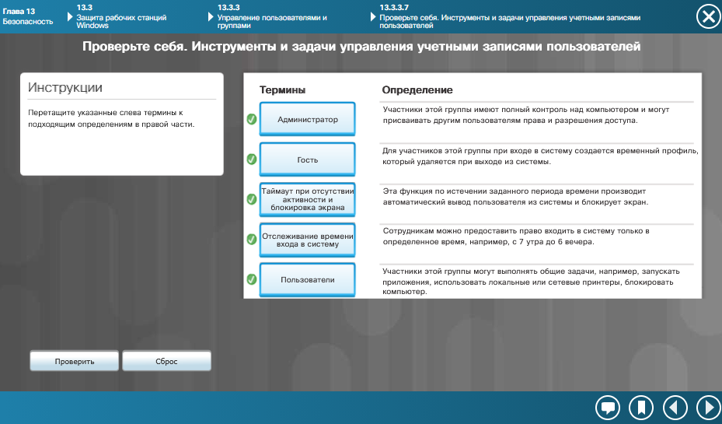
РИС. 7.

МЕЖСЕТЕВЫЕ ЭКРАНЫ
Межсетевой экран проводит фильтрацию трафика по правилам, опирающимся на адреса, порты и протоколы. Он защищает сеть от несанкционированного доступа. Может быть аппаратным либо программным.

ПРОГРАММНЫЕ МЕЖСЕТЕВЫЕ ЭКРАНЫ
Программные межсетевые экраны ставятся на устройство и фильтруют трафик приложений. Настраивать их проще, но они зависят от ОС. Пример — брандмауэр Windows.

БРАНДМАУЭР WINDOWS
Брандмауэр Windows присутствует в ОС изначально и фильтрует входящий и исходящий трафик. Настраивается через панель управления. Поддерживаются профили для разных типов сетей.

НАСТРОЙКА ИСКЛЮЧЕНИЙ В БРАНДМАУЭРЕ WINDOWS
Исключения дают возможность разрешить либо запретить трафик для конкретных приложений и портов. Настраиваются они в правилах. Важно не открывать порты сверх необходимого.

БРАНДМАУЭР WINDOWS В РЕЖИМЕ ПОВЫШЕННОЙ БЕЗОПАСНОСТИ
Оснастка wf.msc позволяет строить расширенные правила для входящих и исходящих подключений. Применяется она администраторами. Поддерживается фильтрация по протоколам и службам.

ЛАБОРАТОРНАЯ РАБОТА. НАСТРОЙКА БРАНДМАУЭРА WINDOWS
В лабораторной работе создаются правила для приложений и портов. Осваивается работа с wf.msc. Проверяется блокировка и разрешение трафика.

ВЕБ-БЕЗОПАСНОСТЬ
Веб-безопасность охватывает защиту от фишинга, вредоносных сайтов и нежелательного контента. Используются фильтры, блокировщики и настройки браузера. Это понижает риск заражения.

РЕЖИМ ПРИВАТНОГО ПРОСМОТРА INPRIVATE
InPrivate в Internet Explorer и Edge не сохраняет историю, cookies и данные форм. Он предназначен для конфиденциального просмотра. От вредоносных сайтов режим не защищает.

БЛОКИРОВКА ВСПЛЫВАЮЩИХ ОКОН
Блокировка всплывающих окон не даёт появляться нежелательным окнам. Настраивается она в браузере. Часть сайтов требует исключений.

ФИЛЬТР SMARTSCREEN
SmartScreen проверяет сайты и загрузки на предмет угроз. Он предупреждает о подозрительных ресурсах. Фильтр встроен в Windows и Edge.

ФИЛЬТРАЦИЯ ACTIVEX
ActiveX представляет собой технологию интерактивных элементов. Фильтрация ограничивает их исполнение. Это понижает риск атак через уязвимости.

ОГРАНИЧИТЕЛЬНЫЕ ПАРАМЕТРЫ
К ограничительным параметрам относятся запрет запуска определённых приложений и доступа к настройкам. Применяются они через групповые политики. Это сужает действия пользователей.

ОТКЛЮЧЕНИЕ АВТОЗАПУСКА
Отключение автозапуска мешает программам стартовать с внешних носителей автоматически. Это защищает от заражения через USB. Настраивается в реестре либо групповых политиках.

ПАКЕТЫ ОБНОВЛЕНИЯ ОПЕРАЦИОННОЙ СИСТЕМЫ И ИСПРАВЛЕНИЯ УЯЗВИМОСТЕЙ
Обновления закрывают уязвимости и приносят функции. Установка идёт через центр обновления. Регулярное обновление критично для безопасности.

ТИПЫ ШИФРОВАНИЯ ДАННЫХ
Шифрование подразделяется на симметричное и асимметричное. Симметричное работает с одним ключом, асимметричное — с парой. Также используются хеширование и цифровые подписи.
РЕКОМЕНДАЦИИ ПО КОНФИГУРАЦИИ WI-FI
В рекомендации входят WPA2/WPA3, сложный пароль, отключение WPS и смена SSID. Также важно обновлять прошивку. Это защищает беспроводную сеть.

МЕТОДЫ АУТЕНТИФИКАЦИИ
К методам аутентификации относятся пароли, сертификаты, биометрия и токены. В корпоративных сетях применяется 802.1X. Выбор определяется требованиями безопасности.

РЕЖИМЫ БЕЗОПАСНОСТИ БЕСПРОВОДНОЙ СЕТИ
К режимам безопасности относятся WEP, WPA, WPA2 и WPA3. WEP устарел и небезопасен. WPA2 и WPA3 дают надёжную защиту.

ОБНОВЛЕНИЕ МИКРОПРОГРАММНОГО ОБЕСПЕЧЕНИЯ
Обновление прошивки маршрутизаторов и точек доступа закрывает уязвимости. Выполняется оно через веб-интерфейс. Перед обновлением сохраняются настройки.

МЕЖСЕТЕВЫЕ ЭКРАНЫ
В беспроводных сетях межсетевые экраны фильтруют трафик и защищают от атак. Они бывают встроены в маршрутизатор. В настройку входят правила и фильтры.

ПЕРЕНАПРАВЛЕНИЕ И ОТКРЫТИЕ ПОРТОВ
Перенаправление портов открывает внешним клиентам доступ к внутренним службам. Открытие портов расширяет доступ. Оба действия повышают риск и требуют осторожности.

UNIVERSAL PLUG AND PLAY
UPnP даёт приложениям возможность автоматически открывать порты. Это удобно, но снижает безопасность. Если UPnP не нужен, его рекомендуется отключать.

PACKET TRACER. НАСТРОЙКА БЕЗОПАСНОСТИ БЕСПРОВОДНЫХ СЕТЕЙ
В Packet Tracer настраиваются SSID, шифрование и фильтрация MAC. Осваивается защита беспроводной сети. Проверяется подключение клиентов.

ШЕСТЬ ЭТАПОВ ПРОЦЕССА ПОИСКА И УСТРАНЕНИЯ НЕИСПРАВНОСТЕЙ
Процесс складывается из определения проблемы, гипотез, проверки, плана, подтверждения и документирования. Следование последовательности повышает эффективность. Это универсальный подход.

ОПРЕДЕЛЕНИЕ СУТИ ПРОБЛЕМЫ
Определение проблемы начинается со сбора сведений и симптомов. Уточняются обстоятельства возникновения. Точная формулировка ускоряет диагностику.

ФОРМИРОВАНИЕ ПРЕДПОЛОЖЕНИЙ О ВЕРОЯТНЫХ ПРИЧИНАХ
Опираясь на симптомы, формулируются гипотезы. Разбирается несколько вариантов. Отправной точкой служат простые и вероятные.

ПРОВЕРКА ПРЕДПОЛОЖЕНИЙ ДЛЯ ОПРЕДЕЛЕНИЯ ПРИЧИНЫ
Гипотезы проверяются тестами и диагностическими средствами. Неподтверждённое предположение сменяется новым. Цель — точная причина.

РАЗРАБОТКА ПЛАНА ДЕЙСТВИЙ ДЛЯ РЕШЕНИЯ ПРОБЛЕМЫ
План содержит шаги устранения с учётом рисков. Реализуется поэтапно. При потребности корректируется.

ПОДТВЕРЖДЕНИЕ ПОЛНОЙ РАБОТОСПОСОБНОСТИ СИСТЕМЫ
После устранения оценивается работа системы в целом. При потребности принимаются профилактические меры. Этим цикл завершается.

ДОКУМЕНТИРОВАНИЕ ПОЛУЧЕННЫХ ДАННЫХ
Фиксируются все этапы. Документация выручает в будущем. Она служит основой отчётности.

РАСПРОСТРАНЕННЫЕ ПРОБЛЕМЫ БЕЗОПАСНОСТИ И СПОСОБЫ ИХ РЕШЕНИЯ
К типичным проблемам безопасности принадлежат заражение вредоносным ПО, слабые пароли, незакрытые порты и фишинг. Меры — антивирус, обновления, обучение и настройка брандмауэра. Знание проблем ускоряет реакцию.

Вывод: лабораторная работа охватывает широкий круг вопросов безопасности: от вредоносного ПО и сетевых атак до политик, шифрования и защиты беспроводных сетей. Знание этих тем требуется для построения защищённой инфраструктуры и реагирования на инциденты. Практические умения настраивать и документировать упрочняют теоретическую базу.

КОНТРОЛЬНЫЕ ВОПРОСЫ
- Чем вирус отличается от троянского коня?
Ответ: Вирус встраивается в файлы и расходится при их запуске, тогда как троян выдаёт себя за полезную программу и совершает вредоносные действия после запуска.
- Почему обновление файлов сигнатур критично для антивируса?
Ответ: Без обновлений антивирус лишается возможности находить новые угрозы, что ослабляет его эффективность.
- Почему атака нулевого дня опасна?
Ответ: Она бьёт по уязвимости, о которой производитель не осведомлён, поэтому сигнатур для её обнаружения не существует.
- Чем BitLocker отличается от BitLocker To Go?
Ответ: BitLocker шифрует системные диски, а BitLocker To Go – съёмные носители.
- Почему рекомендуется отключать UPnP, если он не используется?
Ответ: UPnP даёт приложениям возможность самостоятельно открывать порты, что ослабляет защиту и может быть использовано злоумышленниками.
- Почему важно документировать информацию о клиенте в заказе на обслуживание?
Ответ: Зафиксированные данные позволяют в дальнейшем быстрее устранять аналогичные неполадки и служат материалом для анализа и подготовки отчётности.

